La signature d’un protocole d’accord et de coopération conjointe pour les relations internationales entre l’Université de Banha et l’Université nationale de Al-Farabi au Kazakhstan.

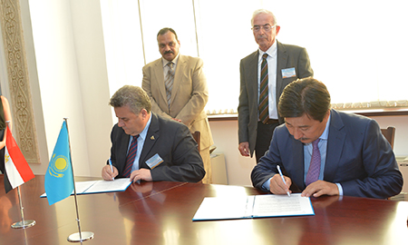
Dans le cadre de la revitalisation des relations extérieures de l'Université de Benha avec les établissements de l'enseignement supérieur, le professeur Elsayed Elkaddi – Président de l’Université de Benha et le professeur Galym Mitanov - Président de l'Université nationale de Al-Farabi au Kazakhstan, ont signé un protocole d'accord pour une coopération conjointe entre les deux universités, le 24 Juillet 2017, en présence d'un groupe de personnes intéressées par les relations internationales dans les deux Universités, et le Professeur Ramazanov Sabitovich vice-président de l'Université de Al-Farabi pour la recherche scientifique, et le Professeur Ghazi Assassa – Conseiller du Président de l'Université de Benha pour les relations internationales, et le Professeur Tamer Samir - Doyen de la Faculté des arts appliqués - Université de Benha.
Le protocole d'accord comprend les termes de domaines d'intérêt commun entre les deux universités en sciences humaines et sociales, et en sciences naturelles, le protocole d’accord comprend aussi l’échange d'étudiants au niveau du premier cycle universitaire et des cycles supérieurs, l’échange des membres du corps enseignant entre les deux Universités et d'élaborer des programmes éducatifs conjoints pour l'octroi des certificats doubles et l’organisation des réunions et des conférences, et de mener des recherches scientifiques conjointes et la publication de ces recherches, la diffusion et l'enseignement de la langue arabe pour les étudiants de l'Université de Al-Farabi au Kazakhstan, et l'échange de signaux des sites électroniques.
Le Président de l'Université nationale de Al-Farabi au Kazakhstan a souligné la profondeur des relations culturelles et historiques qui existe entre l'Egypte et le Kazakhstan, et a souligné aussi que ce protocole d'accord vise à renforcer les liens éducatifs entre l’Université de Banha et l’Université de Farabi au Kazakhstan. Pour sa part, le professeur Elsayed Elkaddi – Président de l’Université de Benha a confirmé l’intérêt de l’Université de Benha pour consolider les relations entre les deux Universités par l’échange d'étudiants, et la disposition du Centre des langues de l’Université de Benha pour recevoir les étudiants de l'Université nationale de Al-Farabi au Kazakhstan qui veulent apprendre la langue arabe.

